Рекомендации родителям по проведению
артикуляционной гимнастики

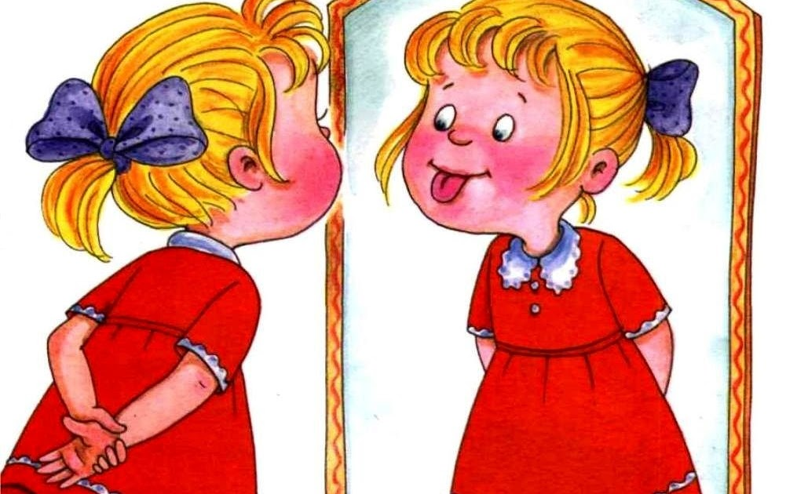

Причины, по которым необходимо заниматься артикуляционной гимнастикой

1. Благодаря своевременным занятиям артикуляционной гимнастикой и упражнениями по развитию речевого слуха некоторые дети сами могут научиться говорить чисто и правильно, без помощи специалиста.
2. Дети со сложными нарушениями звукопроизношения смогут быстрее преодолеть свои речевые дефекты, когда с ними начнѐт заниматься логопед: их мышцы будут уже подготовлены.
3. Артикуляционная гимнастика очень полезна также детям с правильным, но вялым звукопроизношением, про которых говорят, что у них «каша во рту». Надо помнить, что чёткое произношение звуков является основой при обучении письму на начальном этапе.
4. Занятия артикуляционной гимнастикой позволят научиться говорить правильно, чѐтко и красиво.

Рекомендации по проведению упражнений артикуляционной гимнастики

- Проводить артикуляционную гимнастику нужно ежедневно, чтобы вырабатываемые у детей навыки закреплялись. Лучше выполнять упражнения 2-3 раза в день по 3-5 минут. Не следует предлагать детям более 2-3 упражнений за раз.
- Статические упражнения выполняются по 10-15 секунд (удержание позы в одном положении).
- Соблюдать последовательность упражнений, идти от простых к сложным. Проводить их лучше эмоционально, в игровой форме.
- Из выполняемых двух-трех упражнений новым может быть только одно, второе и третье даются для повторения и закрепления. Пока ребенок выполняет какое-то упражнение недостаточно хорошо, не следует вводить новых упражнений, лучше отрабатывать старый материал.
- Артикуляционную гимнастику выполняют сидя перед зеркалом / прямая спина, тело не напряжено, руки и ноги находятся в спокойном положении/. Или с небольшим ручным зеркалом (примерно 9х12 см), но тогда взрослый должен находиться напротив ребенка лицом к нему. Ребенок должен хорошо видеть лицо взрослого, а также свое лицо, чтобы самостоятельно контролировать правильность выполнения упражнений.
- Сначала при выполнении детьми упражнений наблюдается напряженность движений органов артикуляционного аппарата. Постепенно напряжение исчезает, движения становятся непринужденными и вместе с тем координированными.

Упражнения для губ

1. «Улыбка» («Лягушонок»). Удерживание губ в улыбке. Зубы не видны. Удерживать в таком положении под счет от 5 до 10 (15)
2. «Хоботок» («Слоненок»). Вытягивание губ вперед трубочкой. Удерживать в таком положении под счет от 5 до 10 (15)
3. «Заборчик». Губы в улыбке, зубы сомкнуты в естественном прикусе и видны. Удерживать в таком положении под счет от 5 до 10 (15)
4. «Улыбка – Хоботок». Поставить верхние зубы на нижние, растянуть губы в улыбке, показав все зубы, удерживать улыбку 3 секунды, вытянуть губы вперед трубочкой, удерживать губы в таком положении 3 секунды. Выполнять переключения с одной позиции на другую 5 – 10 раз.

Статические упражнения для языка

5. «Лопаточка». Рот открыт, широкий расслабленный язык лежит на нижней губе. Удерживать в таком положении под счет от 5 до 10 (15)
6. «Парус». Рот широко открыт. Кончик языка поднять к бугоркам (альвеолам) за верхними зубами. Удерживать в таком положении под счет от 5 до 10 (15)
7. «Чашечка». Рот широко открыт. Передний и боковой края широкого языка подняты, но не касаются зубов. Удерживать в таком положении под счет от 5 до 10 (15)
8. «Иголочка». Рот открыт. Узкий напряженный язык выдвинут вперед. Удерживать в таком положении под счет от 5 до 10 (15)

Динамические упражнения для языка

9. «Качели». Рот широко открыт. Напряженным языком тянуться к верхним и нижним резцам. Выполняем 6-10 раз.
10. «Часики». Рот приоткрыт. Губы растянуты в улыбку. Кончиком узкого языка попеременно тянуться под счет к уголкам рта. Выполняем 6-10 раз.
11. «Лошадка». Присосать язык к небу, щелкнуть языком. Цокать медленно, сильно, громко, тянуть подъязычную связку. Челюсть не двигается. Выполняем 6-10 раз.
12. «Орешек». При закрытом рте упираем напряженный кончик языка то в левую, то в правую щеку. Выполняем 6-10 раз.
